POUŤOVÁ MŠE

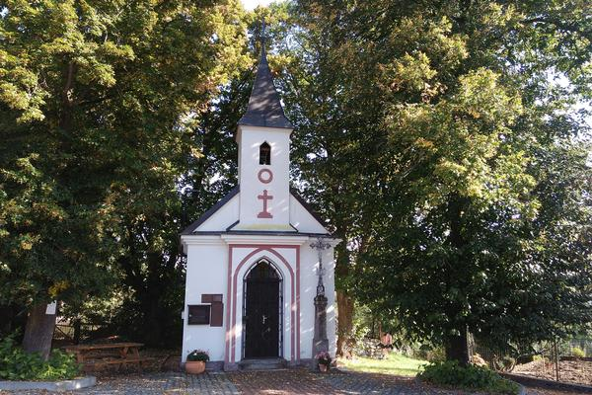

Dne 29.6.2019 v 18:00 hodin
se ve Vacovicích koná tradiční pouťová mše svatá.
Srdečně zveme občany obce i návštěvníky k účasti.

